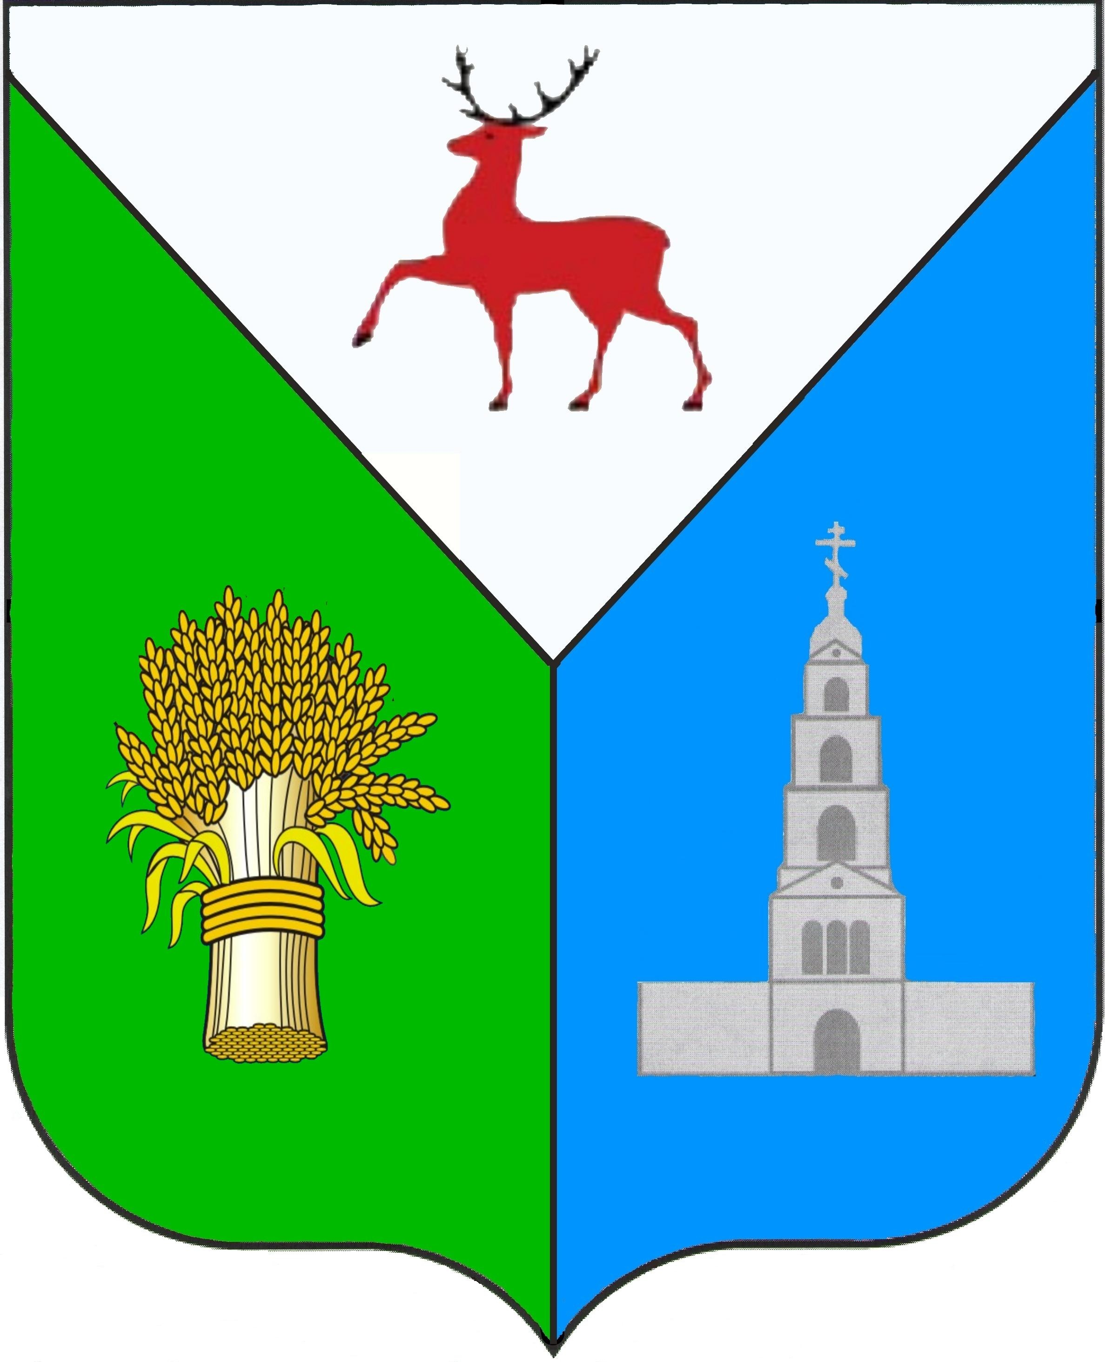

Председатель Совета депутатов

Дивеевского муниципального округа
Нижегородской области

ПОСТАНОВЛЕНИЕ

25 ноября 2020 года |  | N | 1

О принятии к рассмотрению проекта решения
Совета депутатов Дивеевского муниципального округа Нижегородской области «О бюджете Дивеевского муниципального округа Нижегородской области на 2021 год и плановый период 2022 и 2023 годов»

В соответствии с Федеральным Законом от 06.10.2003 года № 131-ФЗ «Об общих принципах организации местного самоуправления в Российской Федерации», статьей 24 Положения о бюджетном процессе в Дивеевском муниципальном районе Нижегородской области, утвержденного решением Земского собрания Дивеевского муниципального района от 16.12.2016 № 88, рассмотрев заключение постоянной комиссии Совета депутатов Дивеевского муниципального округа Нижегородской области по бюджетной, финансовой и налоговой политике от 25.11.2020 года
п о с т а н о в л я ю:
1. Принять проект решения Совета депутатов Дивеевского муниципального округа Нижегородской области «О бюджете Дивеевского муниципального округа Нижегородской области на 2021 год и плановый период 2022 и 2023 годов» к рассмотрению Советом депутатов Дивеевского муниципального округа Нижегородской области.

Председатель Совета депутатов Д.Е.Борцов

